
TP9

A) Wordl.sql : vive \i !!!

Créer une base de données, lancement du script

B) Pgadmin

Une fois l'installation du logiciel et de la BDD effectuée, on a pu réaliser la requête.

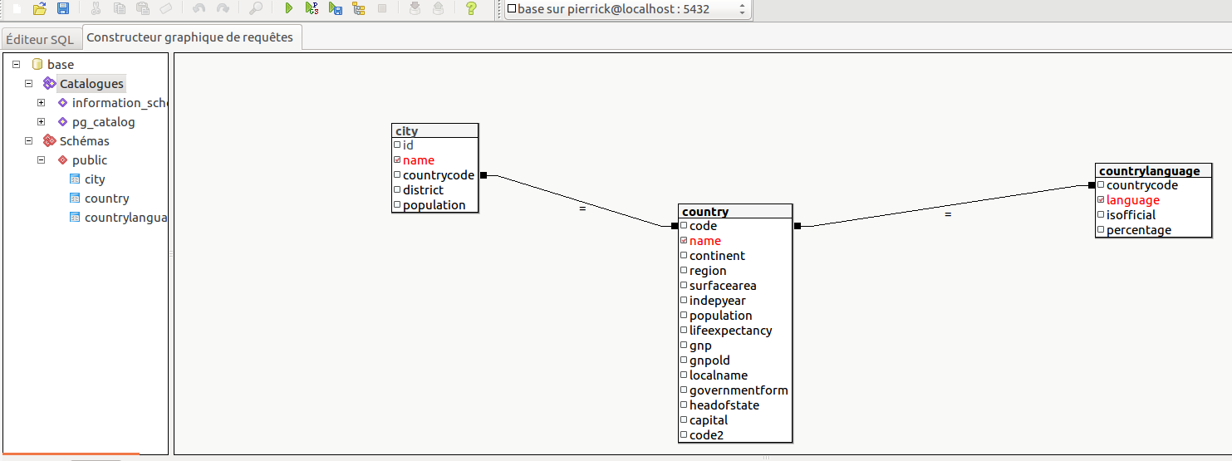
Version graphique de la requête

Il suffisait de cliquer sur les tables dans le menu de gauche puis de sélectionner les champs et enfin de rélier les tables.

On a coupé l'output du résultat car cela fait 30670 lignes….. (économisons le papier)
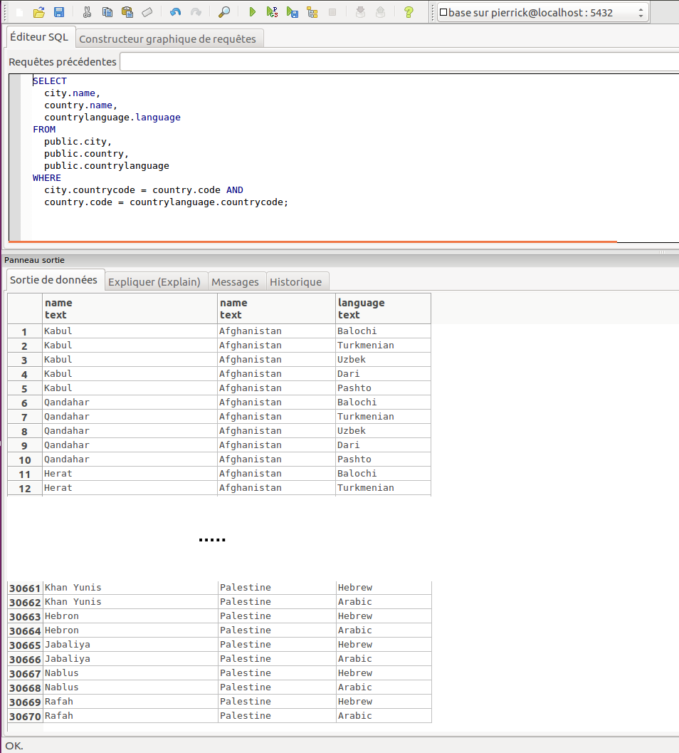
Résultat de la requête

On exécute avec explain…
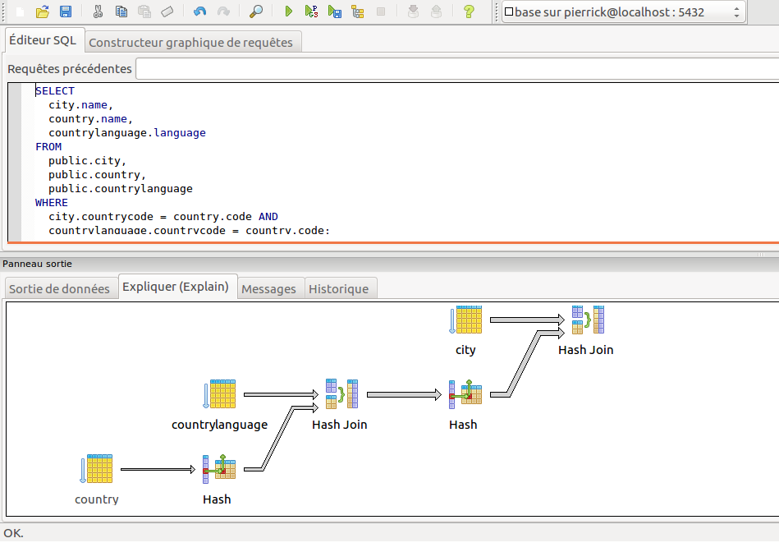
Version graphique de l'arbre d’exécution de la requête

On change de fenêtre pour obtenir la version graphique.
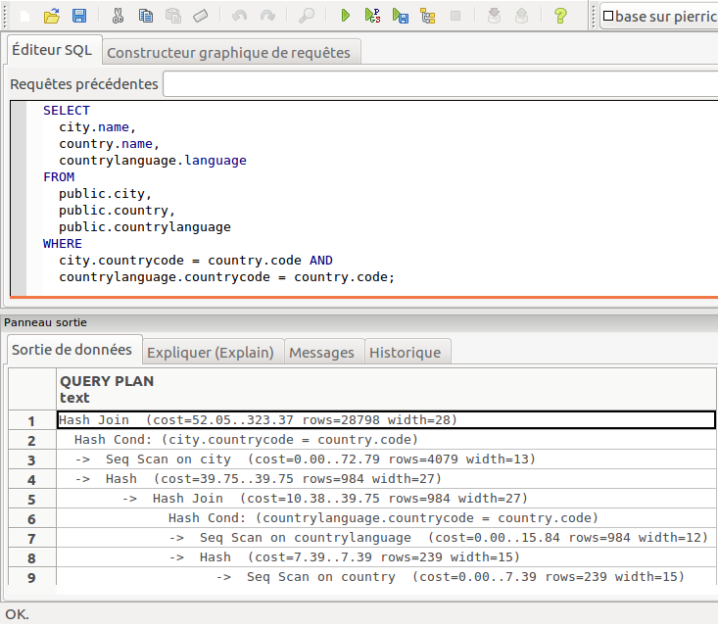
Version textuelle de l’arbre d'exécution de la requête
C) Explain cost

Ici on a choisit KABUL comme clause pour le where
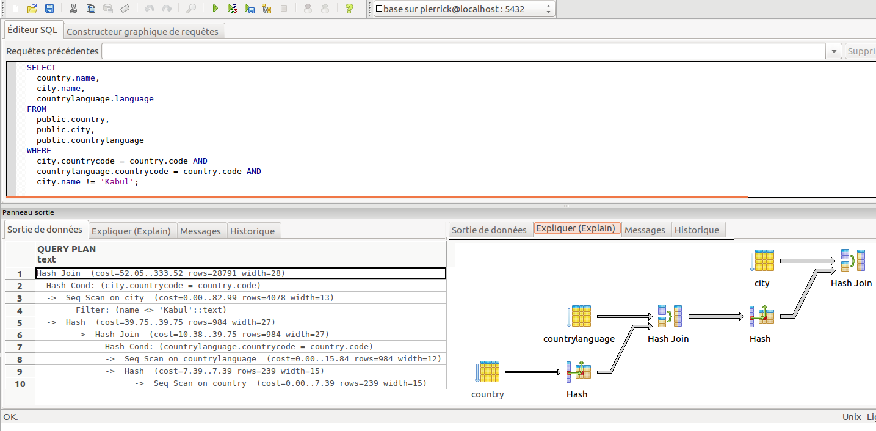
Requête avec un « seq scan »

Ici on a choisit tout sauf KABUL comme clause pour le where
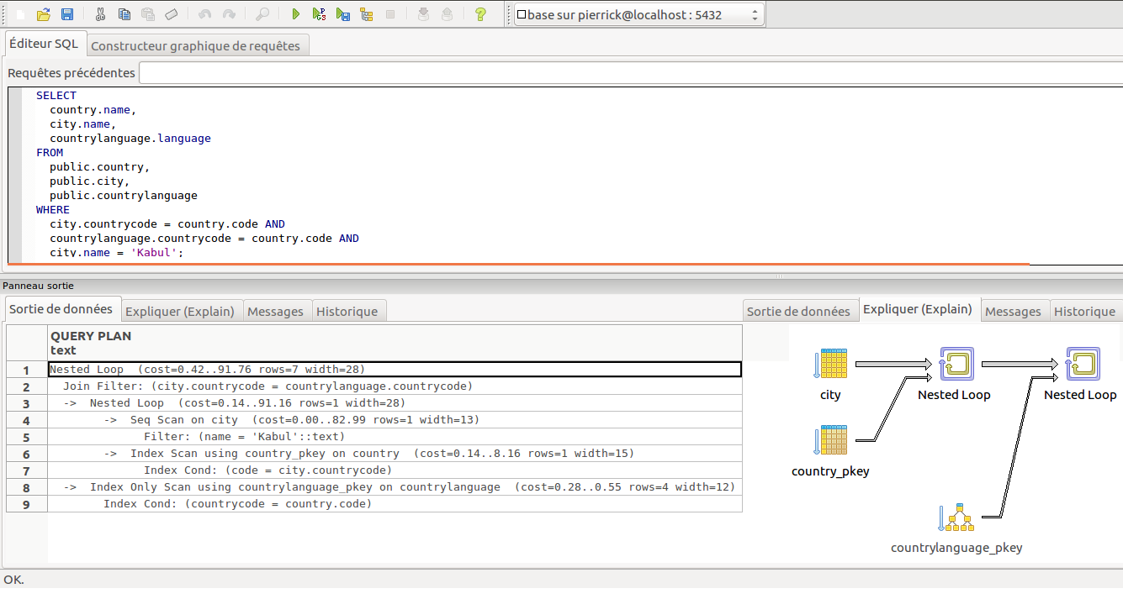
Requête avec un « index on »

Si la condition du WHERE est assez sélective, le REQUEST PLANNER fait un index scan à la place d'un SEQ SCAN.

